Tiempo de envío de mil números

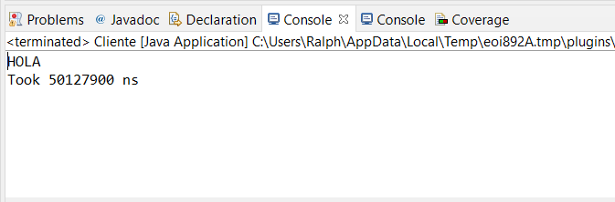

Tiempo en recibir il números con write double

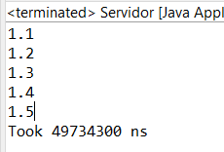

Cliente con bytebuffer

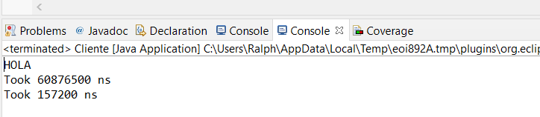

Servidor sin byte buffer

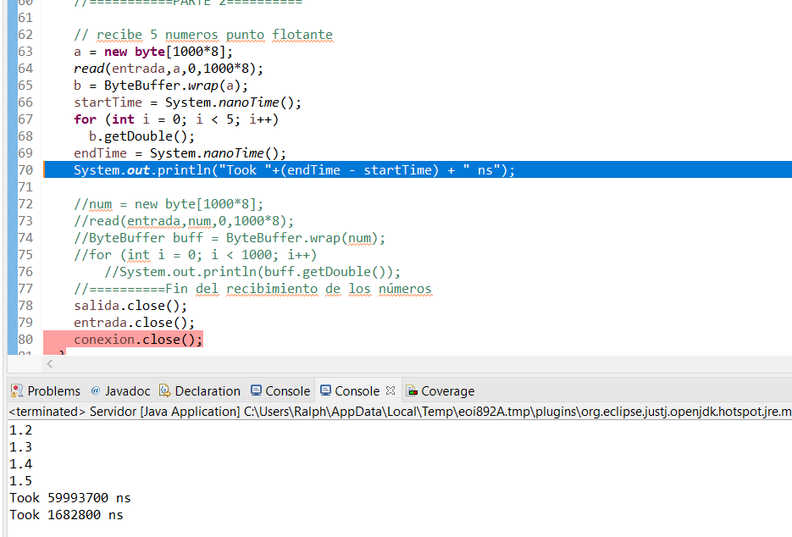

Servidor con bytebuffer

